МКОУ «Ключи-Булакская СОШ»
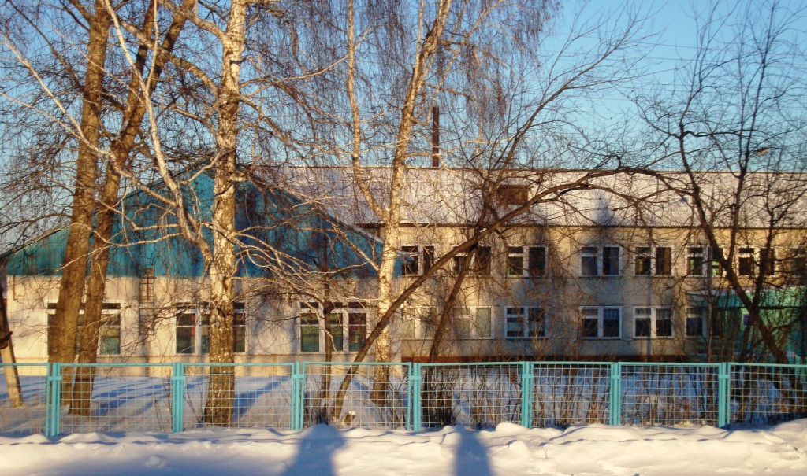Знайка
- п р е с с

№ 6 февраль 2015 год
Информационная школьная газета распространяется на территории школы и
администрации. Выходит один раз в месяц
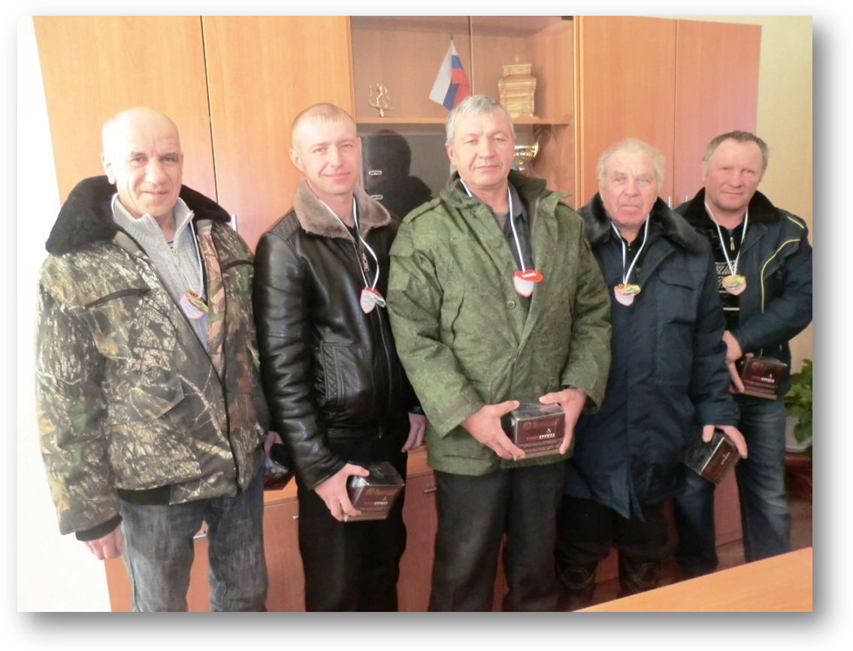
ТЕМА НОМЕРА: ДЕНЬ ЗАЩИТНИКОВ ОТЕЧЕСТВА

История возникновения праздника
Юные защитники Отечества
Среднее звено принимает эстафету
Фото номера
Сила и мужество
Районные соревнования «Сила и мужество»
Лыжня России-33
Масленица
Поговорим о любви
Помоги птицам зимой

НА ФОТО: РАБОТНИКИ МКОУ-НАСТОЯЩИЕ МУЖЧИНЫ.

ИСТОРИЯ ВОЗНИКНОВЕНИЯ ПРАЗДНИКА  23 февраля — День защитника Отечества. Эта дата была установлена Федеральным законом «О днях воинской славы и памятных датах России», принятым Государственной думой и подписанным президентом РФ Б. Ельциным 13 марта 1995 года. Принято было считать, что 23 февраля 1918 года отряды Красной гвардии одержали свои первые победы под Псковом и Нарвой над регулярными войсками кайзеровской Германии. Вот эти первые победы и стали «днем рождения Красной Армии». С 1946 года праздник стал называться Днем Советской Армии и Военно-Морского Флота. В 1922 году эта дата была официально объявлена Днем Красной Армии. Позднее 23 февраля ежегодно отмечался в СССР как всенародный праздник — День Советской Армии и Военно-Морского Флота. После распада Советского Союза дата была переименована в День защитника Отечества. Для некоторых людей праздник 23 февраля остался днем мужчин, которые служат в армии или в каких-либо силовых структурах. Тем не менее, большинство граждан России и стран бывшего СССР склонны рассматривать День защитника Отечества не столько, как годовщину победы или День Рождения Красной Армии, сколько, как День настоящих мужчин. Защитников в самом широком смысле этого слова. Среди традиций праздника, сохранившихся и сегодня в бывших советских республиках, — чествование ветеранов, возложение цветов к памятным местам, проведение праздничных концертов и мероприятий, организация салютов во многих городах. Вместе с Россией сегодняшний праздник традиционно отмечают в Беларуси и Кыргызстане. Источник: http://www.calend.ru/holidays  Статью подготовила Белецкая Алёна  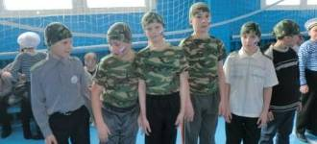  СРЕДНЕЕ ЗВЕНО ПРИНИМАЕТ ЭСТАФЕТУ  Продолжили эстафету мероприятий, посвящённых Дню Защитника Отечества, парни 5-7 классов. Ребята пятого класса ещё совсем по-детски переживали, что они совершенно ни в чём не смогут соперничать с уже значительно подросшими семиклассниками. Но у них были и свои преимущества, единая форма – морских пехотинцев, хорошая строевая подготовка. Зато ребята шестого класса очень здорово исполнили строевую песню и показали спортивные результаты. Так как разница в весовых категориях пятого и седьмого класса была «на лицо», то организаторы решили разделить соревнования на две части, а именно смотр песни и строя и спортивные соревнования. В смотре 1 место заняли самые младшие-пятиклассники. А вот между очень активными и спортивными ребятами шестого и седьмого классов развернулась настоящая борьба. Не уступая друг другу ни в скорости, ни в силе, они шли к победе. Конкурсы были сложные, на силу и выносливость. Парни подтягивались на перекладине, отжимались, прыгали в длину, бегали в противогазах, носили «раненых бойцов», перетягивали канат. Всё завершилось эстафетой.  Победили ребята седьмого класса. Второе место у шестиклассников. Почётное третье место у пятиклассников.  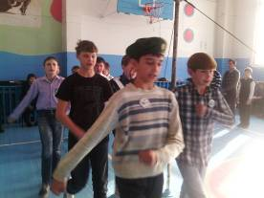  Команда шестого класса  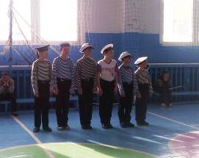  Моряки-пятиклассники  СИЛА И МУЖЕСТВО  Казалось бы, что такого удивительного в соревнованиях на силу и мужество? Оказывается, удивительное-то есть, если соревнуешься со старшим поколением. Этот раз был сюрпризом для всех: в соревнованиях участвовали не только ученики нашей школы, но и папы наших детей! А началось все с торжественного марша с недавно появившимся школьным флагом. Его нес с гордо поднятой головой Ефименко Виталий, ученик 11 класса.  Открывала мероприятие современная хореографическая группа «РиТмСи», которая выступила с новым танцем.  Как же обойтись без строевой подготовки, да еще и под песню? Это не являлось конкурсом, но участники с этим справились. Молодцы!  А дальше началась серьезная борьба за первенство. Традиционные прыжки в длину - все показали отличные результаты, но среди всех пап отличился Новиков Семен, прыгнув дальше всех. Затем состоялись подтягивания на перекладине, в этот раз от каждой команды выступили по одному человеку: от пап – Новиков С. , а от парней школы – Черемных А., и в итоге оказалась ничья: оба подтянулись по 23 раза. Какое соревнование без отжиманий от пола? Участники: Попов Н. и Бухтияров П.. И победителем оказался опять парень из школы! Многие подумали: « Что, папы, устали?» Но не тут –то было! В эстафете папы оказались быстрее, они пришли первыми.  У каждого мужчины должен быть «глаз – алмаз», и поэтому мы соревновались в стрельбе. И опять Попов Н. показал свое умение и  набрал больше всех очков.  И самое мое любимое – это перетягивание каната. Вот тут–то и почувствовалась настоящая мужская сила: команда пап одним махом перетянула канат и оказалась победителем!  Наконец, долгожданный подсчет голосов… барабанная дробь… и команда парней школы одержала победу с разницей в 0,3 балла!  Я не мог не спросить у болельщиц их впечатление:  -Понравились ли вам соревнования?  -Да! Было очень интересно посмотреть на состязания пап и наших мальчишек, все большие молодцы, но мы поздравляем победителей!  - Хотели бы вы участвовать в соревнованиях, похожих на эти?  -Конечно, хотелось бы посмотреть, как девочки сражаются за победу, ведь это так интересно и необычно.  РАЙОННЫЕ СОРЕВНОВАНИЯ  «СИЛА И МУЖЕСТВО»  После победы в школьных соревнованиях нам предстояло защищать честь школы в городе Вихоревка. Невыспавшиеся мы поехали покорять вершины. Прибыли мы в « Детскую юношескую спортивную школу» как всегда, последними. Участие приняли 14 школ из разных поселений!  Хочу сказать, что организация соревнований была на высшем уровне: участвовало множество учителей физической культуры, был прекрасный инвентарь и оборудование, веселые лица организаторов. Началось, конечно же, все с торжественной линейки, в которой  капитаны каждой команды сдавали рапорт главному жюри.  Пора рассказать о составе нашей команды: Ефименко В., Попов Н., Павлюченко А., Рыбкин И., Юдин А., Черемных А. и в качестве запасного и болельщика выступил Черных Кирилл.  Виды состязаний были те же, что и в домашних соревнованиях, но прибавилось еще одно – армрестлинг. Армрестлинг – это вид борьбы на руках между двумя ​участниками.  Там разгорелась настоящая борьба, но команды участников со временем поредели, и остались только самые сильные.  ЛЫЖНЯ РОССИИ – 33  14 февраля наши ребята защищали честь школы на соревновании «Лыжня России -33», посвященной 70- летию Победы над фашистской Германией, которое состоялось в селе Калтук. Нашу школу представляли: Ефименко Виталий, Попов Николай, Черемных Андрей, Червяк Семён, Махлейт Дмитрий, Попов Никита, Гончаров Александр, Пугач Дмитрий, Луценко Владимир, Ин-Тожун Дарья. К этой гонке они готовились долго и тщательно. После школы они приходили к учителю физкультуры Кочневой Н. Н. и отрабатывали навыки бега на лыжах.  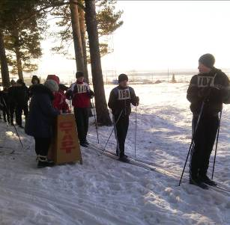  Начало гонки  Один из участников лыжной гонки Червяк Семён согласился дать мне интервью.  - Сёма, скажи, сколько человек участвовало в этом состязании?  - Народу было достаточно много, около 110 человек.  - А сколько было возрастных категорий, и какую дистанцию вы проходили?  - Категорий было три. Младшие катали 2 км, постарше 3 км и взрослые от 18 лет 5 км.  - Сложно ли было проехать столько километров?  В этом году праздник Масленица или сырная седмица пришлась на 16-22 февраля.  Интересно, что Масленица — это единственный языческий праздник, официально признанный Русской православной Церковью. В христианском православии он стал называться «сырной» или «мясопустной» седмицей (неделей). И даже название «Масленица» этот праздник получил лишь с 17-го века, когда был включен в церковные праздники и по времени сдвинут ближе к началу года.  Дата этого праздника теперь всегда зависит от даты христианской Пасхи: Масленица начинается за 56 дней (8 недель) перед Пасхой и длится 1 неделю, с понедельника по воскресенье. И название «Масленица» пришлось впору этому видоизмененному празднику, потому что в этот период времени — последнюю неделю перед Великим постом — Церковный устав запрещает верующим есть мясо, а разрешает вкушение сливочного масла, молочных продуктов, яиц и рыбы.  Русский народ во все времена обожал Масленицу. Ритуалы праздника были расписаны  по дням, и было очень важно их придерживаться.  В понедельник Масленицу встречали: делали из соломы чучело, с пением возили его на санях по деревне.  Во вторник — Заигрыши, когда начинались развлечения: были тут и балаганы с Петрушкой, и ходившие по домам ряженые.  Среда — Лакомка: начинали угощаться блинами и другими яствами.  ПОГОВОРИМ О ЛЮБВИ  «Поговорим о любви»- так назывался вечер, состоявшийся 25 февраля. Начался он с поэтической странички, которую нам представили Аверкина Дарья и Буренкова Яна. Далее шли весёлые конкурсы: «Подкаблучники», «Толстяки», «Глаза в глаза» и другие - названия говорили сами за себя. В конкурсах с удовольствием принимали участие как и пятиклассники, так и ребята постарше. Народу было немного, но было очень весело! Затем началась дискотека. Этот вечер должен был пройти 14 февраля, в праздник всех влюблённых. Но большое число заболевших ребят (в это время как раз все болели ОРВИ) не дало возможности провести мероприятие раньше. Хотя по сложившейся школьной традиции 14 февраля все получили свою «порцию валентинок», которые в течение недели собирались в специальный ящик.  Барташевич А.  ***  Посылаю валентинку  В виде сердца моего.  Но вглядись скорей в картинку -  Там найдешь ты и своё.  Ведь бывают чудеса:  Было сердце, стало два.  ПОМОГИ ПТИЦАМ ЗИМОЙ  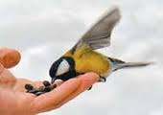  ***  Птицам холодно зимой,  Птицам голодно порой.  Вы, ребята поспешите,  Их бедняжек подкормите.  Крошки, семечки и сало  Вот чего им не хватало.  Ягоды рябины, орехи и пшено,  В кормушки положите,  Сделайте добро!  Сохранить природу,  мы можем без труда,  Повесим лишь кормушки  у своего окна.  Ведь все на свете птицы  Нам с тобой друзья!  На дворе стоит зимняя стужа. Все дорожки покрылись снежным ковром. Пруд покрыт льдом. Ночью бывают сильные морозы. Тяжело в такую пору птицам, которые зимуют в наших краях. Многие птички погибают.  Воробьи держатся вблизи жилья человека, сооружают себе особое зимнее гнездо в щелях домов, под крышами, даже в пустых скворечниках. Как бы ни было голодно, если воробей нашёл корм, он, прежде всего, своим щебетом приглашает своих собратьев к обеду.  Синицы селятся в самых разных местах. Любят жить в лиственных лесах, устраивают гнёзда в старых гнёздах белок, в дуплах дятлов. Зимой часто ищут ночлега возле жилых домов. Иногда поселяются и в почтовых ящиках. Зимой птицам могут помочь только люди. Когда ночная температура упадёт до –10 градусов и ниже, синички за ночь теряют 10% собственного веса. Голодные, ослабевшие птицы быстро замерзают.  В суровую зиму из 10 синичек выживает только одна. А вот сытой птице и сильный мороз не страшен. | ЮНЫЕ ЗАЩИТНИКИ ОТЕЧЕСТВА  Празднование 23 февраля в нашей школе состоялось на всех уровнях. Всё мужское население было задействовано в мероприятиях. Возможность проявить себя выдалась всем, как говорят «от мала до велика». Но больше всего поразили своей серьёзностью «юные бойцы» начальных классов.  Смотр песни и строя, которыми началось мероприятие 24 февраля, сразу определил отличное качество подготовки самых маленьких защитников отечества. Во-первых, у каждой команды была единая форма. Во-вторых, песни были отрепетированы. И наконец, в-третьих, капитаны каждой команды постарались не подвести свой отряд и с честью рапортовали начальнику мероприятия. В ходе смотра ребята показали умение строевой подготовки и проявили себя в спортивных состязаниях.  Очень важна была поддержка классных руководителей и болельщиков, в основном девчонок. Здесь энтузиазма им было не занимать, постарались для своих защитников. Мероприятие прошло бодро и весело. У всех было приподнятое настроение. А результаты оказались такими: 1 место -1 кл; 2 место -3 кл; 3 место-4 кл, 4 место-2 класс. Молодцы!  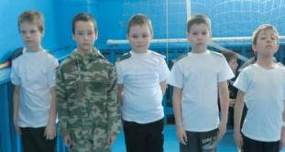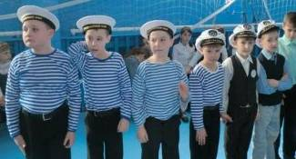Победители – матросы 1 класса  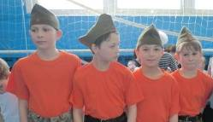  Команды: слева- 4 класс; справа -3 класс; вверху-2 класс.  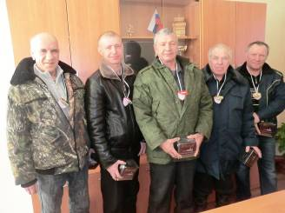  ФОТО НОМЕРА  В нашей школе, к сожалению, работает очень мало мужчин. Но они настоящие наши защитники. Это замечательные сторожа – Аверкин Н.Г.( на фото слева) и Роговицкий В.П. (четвёртый слева), наш незаменимый водитель школьного автобуса – Перетолчин Е.Н. (в центре), мастер на все руки Киреев С.Н.(справа), учитель ПВК Кочнев А.Н.(второй слева). В такой замечательный праздник от имени всего коллектива они были награждены памятными подарками. А от редакции школьной газеты примите это поздравление  ***  Для вас, мужчины, выпала нелегкая задача  Защитниками быть для нас, а значит,  Мы с 23-м всех вас поздравляем,  Всех радостей земных для вас желаем!  Пусть каждый миг искрится светом ярким,  А жизнь подарит множество удач-подарков.  Желаем жить с весельем, интересно,  Открыть всё в мире то, что неизвестно,  Найти свои пути и жизни цели,  И сделать всё, что раньше не успели.  Пусть радостью, любовью дом сияет,  Ну, а судьба успехами одарит!  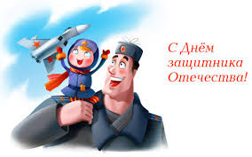  -Что бы вы хотели пожелать своим парням?  -Хотелось бы поздравить их ещё раз с праздником и пожелать им оставаться всегда такими мужественными!  После таких соревнований и побед можно с уверенностью сказать, что и нашему поколению есть чем гордиться!  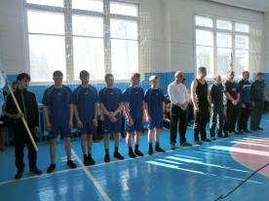  Общее построение  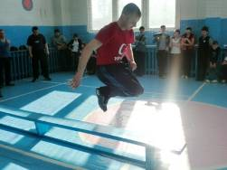  В полёте  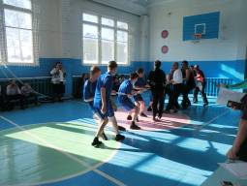  «Тяни-толкай»  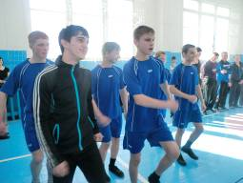  С песней по жизни…  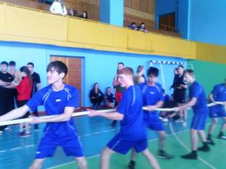  В перетягивании каната наша команда показала хороший результат – III место!  Стоит еще отметить, что в командном соревновании по прыжкам в длину мы прыгнули на 11,5 метров – настоящие кузнечики!  В личных состязаниях отличился Черемных Андрей - III место по подтягиванию на перекладине. Нам остается только поздравить нашу команду парней за их старания, волю, а также за силу и мужество!  Рыбкин И.  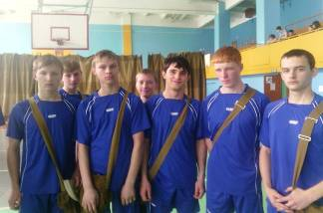  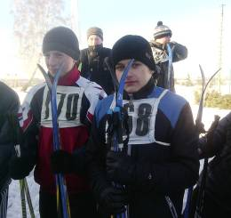  Наши…  - Как сказать; и да, и нет. Если ехать не оченьбыстро, то не слишком трудно. Но, конечно, все хотели победить, и я не исключение, поэтому выкладывались «на все сто» и поэтому устали.  - Какие нибудь интересные моменты или происшествия были?  - Нет. Всё прошло спокойно и без происшествий. После гонки мы отправились в местный клуб, где мы смотрели фильм. Потом было награждение, и после него мы поехали домой.  - Ты не пожалел, что съездил?  - Конечно, не пожалел. Я посмотрел на других ребят, себя показал и понял, к чему ещё надо стремиться. И очень рад был победе товарища по команде.  В этой гонке победителем стал Ефименко Виталий, ученик 11 класса, с чем мы его поздравляем! Он уже не раз показывал отличные результаты в разных соревнованиях, вот и в этот раз не подвёл. А у других ребят всё ещё впереди!  Буренкова Я.  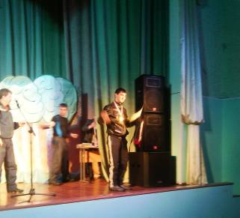  Награждение победителя  Четверг — Разгул (Перелом, Широкий четверг): проходили жаркие масленичные кулачные бои, в которых были свои строгие правла. Нельзя было, например, бить лежачего (помните поговорку «лежачего не бьют»?).  В пятницу — Тещины вечера, и целый ряд масленичных обычаев был посвящен будущим свадьбам и молодоженам (остатки брачно-семейных обрядов). Неуважение зятя к этому событию считалось бесчестием и обидой, становилось поводом к вечной вражде между ним и тещей.  В субботу — Золовкины посиделки: молодые невестки (жены считались пришедшими «невесть откуда», поскольку было принято брать замуж) принимали у себя родных.  Воскресенье — Проводы, Прощальный день(или Прощеное воскресенье): все непременно приветствовали друг друга поцелуем и говорили: «Прости меня, пожалуйста».  А им отвечали: «Бог тебя простит».  С той же целью в Прощеное воскресенье ходили на кладбище, оставляли на могилах блины, молились и поклонялись праху родных.  А еще в последний день Масленицы сжигали чучело зимы. Многие думают, что это чучело Масленицы, но нет: не Масленицу сжигают, а зиму провожают!  Статью подготовила Григорьева А.  ***  Как на масленой неделе  Из печи блины летели!  С пылу, с жару, из печи,  Все румяны, горячи!  Масленица, угощай!  Всем блиночков подавай.  С пылу, с жару - разбирайте!  Похвалить не забывайте.  ***  Желаю счастья в этот день,  Тепла от всех, кто будет рядом.  Улыбок светлых на лице  И солнечных лучей в награду!  Реакции у людей на праздник разные: кто-то настраивается на романтический лад, кто-то отпускает шуточки про День сумасшедших, по иронии судьбы, отмечающийся в этот же день, а кто-то ударяется в депрессию по поводу отсутствия второй половинки, и, конечно же, остаются всегда те, кому всё равно, но автор этой статьи твёрдо убеждён, что людей из двух последних категорий должно быть как можно меньше.  Необходимо мыслить позитивно. Это легче делать, когда осознаёшь, что каждый день в прямом смысле - праздник, а в праздники нельзя грустить, тем более в такие заметные, как День святого Валентина. Подарите валентинки родным и близким, скажите слова любви, поздравьте с Днём влюблённых случайного прохожего или сделайте подарок домашнему питомцу, как это принято в Англии. Праздничное настроение можно создавать самим, и не стоит об этом забывать. =)  Киреева Ю.  Вот и летят птицы поближе к жилью человека. С самого раннего утра им нужен корм.  На ветках рябины устраивают столовую снегири. Кормятся ягодами, выедая из них семена, оставляя мякоть.  Основные зимние корма: семечки арбуза, дыни, тыквы, пшеничные отруби, овсяные хлопья, пшено, семена подсолнечника (не жаренные, не солёные), сушёные ягоды боярышника, шиповника, крошки белого хлеба, несолёное свиное сало, говяжий жир. Нельзя давать чёрный хлеб.  (http://nsportal.ru/ap/library/drugoe/2013/01/20/sotsialnyy-proekt-pomogite-ptitsam-zimoy)  Ещё в январе в нашей школе стартовала социальная акция «Помоги птицам зимой» Такие акции проходят во многих школах, они воспитывают в детях сострадание к «братьям нашим меньшим». Наши ребята с помощью своих родителей изготовили разные кормушки, а затем развешали их в парке на деревьях. Остаётся только не забывать подсыпать корм.  Шишова Д.  